第八次实验：字符串的处理

一、实验目的
了解Java语言中字符串的操作和处理；进一步理解Java语言中类和对象的创建与使用。

二、实验要求
- 掌握String类的特点及常用方法的使用
- 掌握StringBuffer类的特点及常用方法的使用
- 编写一个程序，将一个类的对象作为另外一个类的成员变量。

三、实验内容

（一）String类中常用方法的使用。

请将如下代码补充完整。
模板代码
StringExample.java
class StringExample
{ public static void main(String args[])
{ String s1=new String("you are a student");
String s2=new String("how are you");
if(【代码1】) // 使用equals方法判断s1与s2是否相同
{
System.out.println("s1与s2相同");
}
else
{
System.out.println("s1与s2不相同");
}
String s3=new String("22030219851022024");
if(【代码2】) //判断s3的前缀是否是“220302”。
{
System.out.println("吉林省的身份证");
}
int position=0;
String path="c:\\java\\jsp\\A.java";
position=【代码3】 //获取path中最后出现目录分隔符号 \\ 的位置
System.out.println("c:\\java\\jsp\\A.java中最后出现\\的位置:"+position);
String fileName=【代码4】//获取path中“A.java”这个子字符串。
System.out.println("c:\\java\\jsp\\A.java中含有的文件名:"+fileName);
String s6=new String("100");
String s7=new String("123.678");
int n1= Integer.parseInt(s6); //将s6转化成int型数据。
double n2= Double.parseDouble(s7); //将s7转化成double型数据。
double m=n1+n2;
System.out.println(m);
String s8=【代码5】 //调用String类的valueOf( )方法将m转化为字符串对象
position=s8.indexOf(".");
String temp=s8.substring(position+1);
System.out.println("数字"+m+"有"+temp.length()+"位小数") ;
String s9=new String("ABCDEF");
char a[]=【代码6】 //将s8存放到数组a中。
for(int i=a.length-1; i>=0; i--)
{
System.out.print(" "+a[i]);
}
}
}

填充代码 :
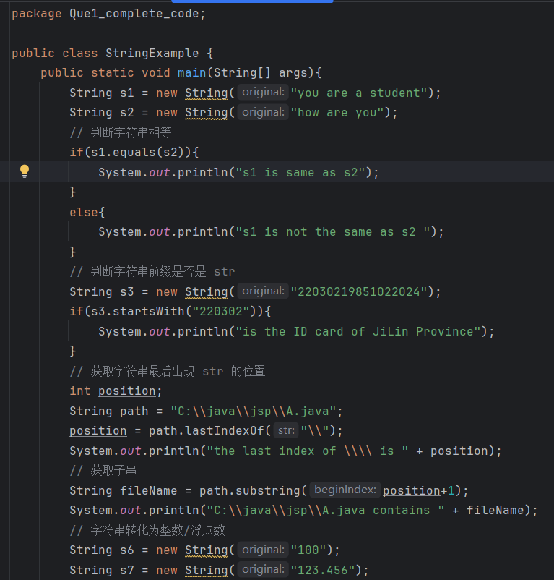

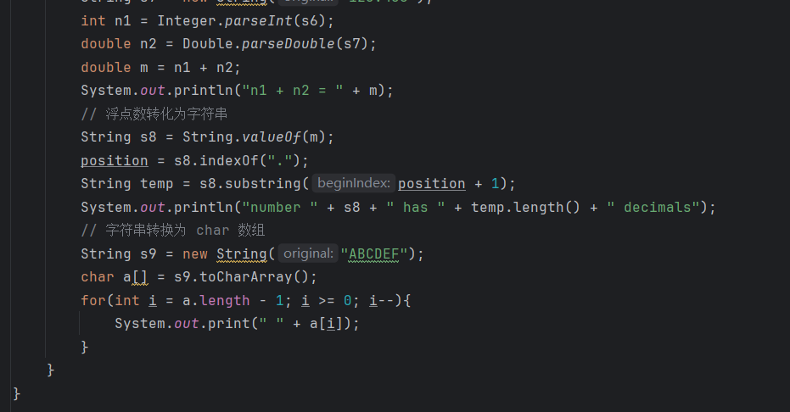
运行结果 :

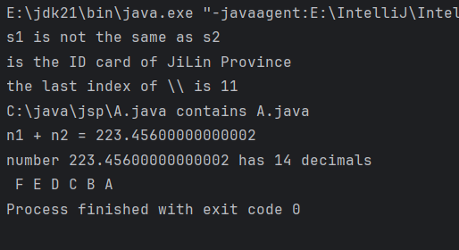

（二）编写一个Java程序，完成以下功能：
（1）声明一个名为 name 的String 对象，内容是“My name is Networkcrazy”；
（2）打印字符串的长度；
（3）打印字符串中的第一个字符；
（4）打印字符串中的最后一个字符；
（5）打印字符串中的第一个单词；
（6）打印字符串中crazy的位置。

编写代码 :

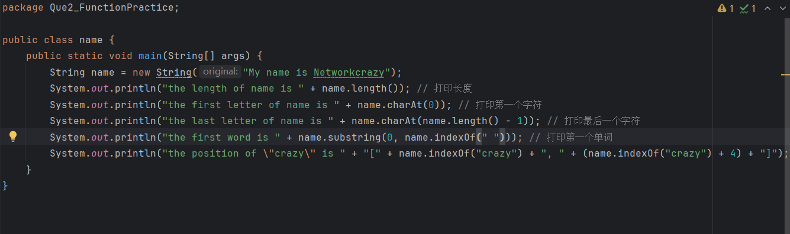

运行结果 :
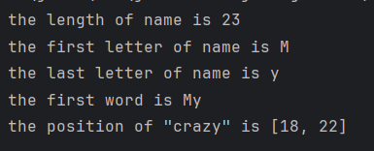

（三） 文本读入与字符串逆转操作
从“D:\test.txt”中读入所有字符，并将其内容从头到尾反过来输出在屏幕上。

从文件读入数据可以参考下面的程序：
import java.io.*;
public class E8_3{
public static void main(String args[ ]){
int b;
try {
FileInputStream fis=new FileInputStream("D:\\test.txt");
while ( (b= fis.read()) !=-1)
System.out.print((char)b);
fis.close();
}
catch (Exception e) {
system.out.println("出错了，原因是：");
system.out.println (e.toString());
}
}
}

这里选择将测试文件的内容创建到 "C:\Users\95432\Desktop\Test.txt"

代码如下 :
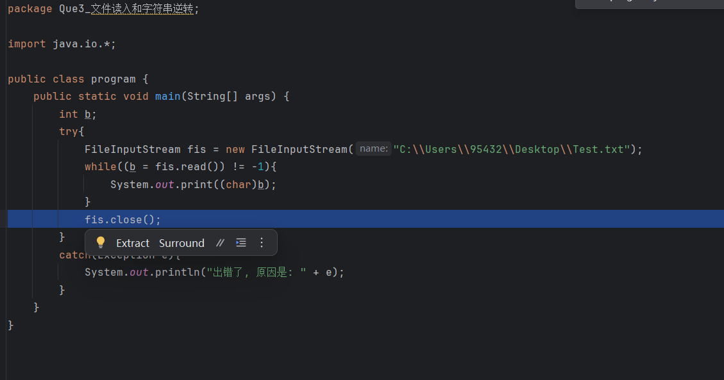
运行结果 :
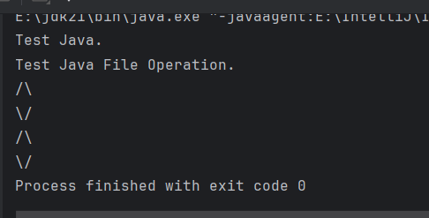

（四）编写一个Application程序，将一个类（即Point）的对象作为另外一个类（即Ellipse）的成员变量。具体要求如下：
⑴ 类Point (表示一个点的类)，主要包括：
① 成员变量int x 和 int y；② 构造方法 Point ( ) 用来初始化变量x和y。
(2) 类Ellipse（椭圆类），主要包括：
① 成员变量Point p（即代表椭圆圆心的点）、a（即椭圆的长半轴长度）和b（即椭圆的短半轴长度）；② 构造方法Ellipse( ) 用来初始化成员变量；③ 方法 getArea ( ) 用来返回椭圆的面积。
- 类Test（主类），其中有一个main方法，在main方法中，执行以下操作：
① 创建一个Point类的对象p1，p1的横坐标和纵坐标分别为：10、20。创建一个圆心为p1、长半轴长度为25、短半轴长度为15的Ellipse类的对象e
② 调用 e.getArea() 方法来计算椭圆对象e的面积，并输出结果。

编写代码 :
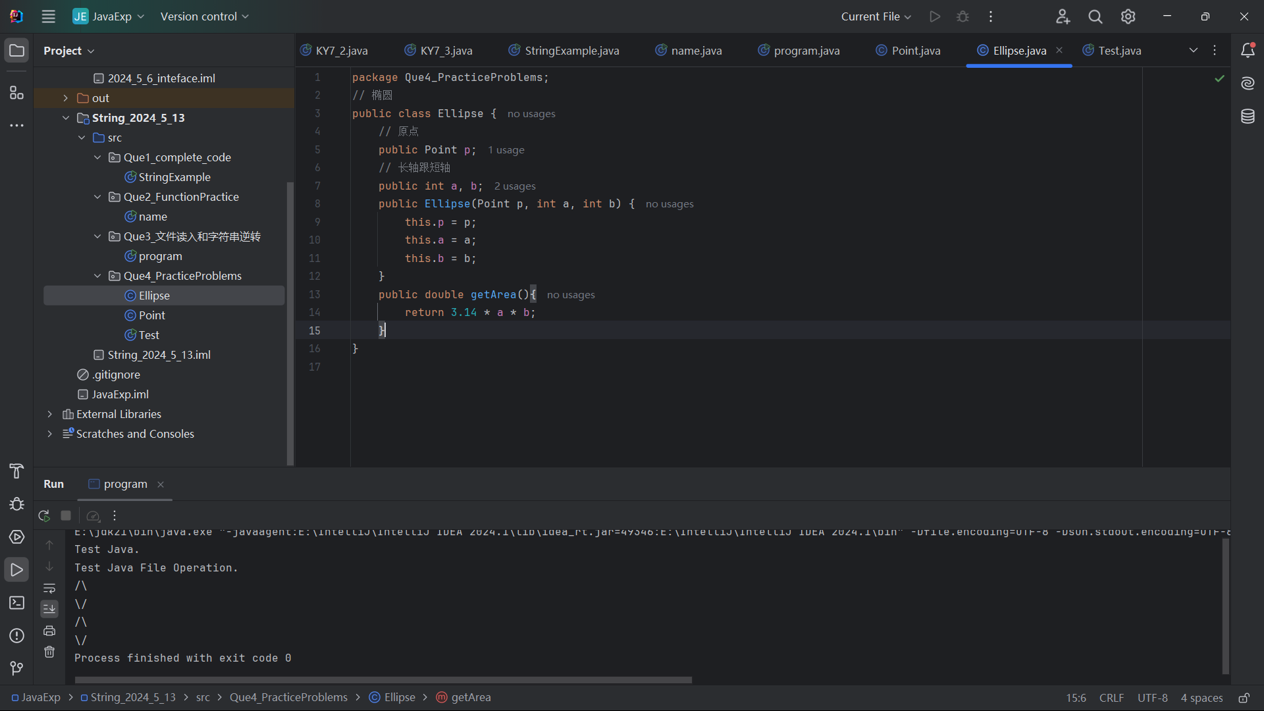
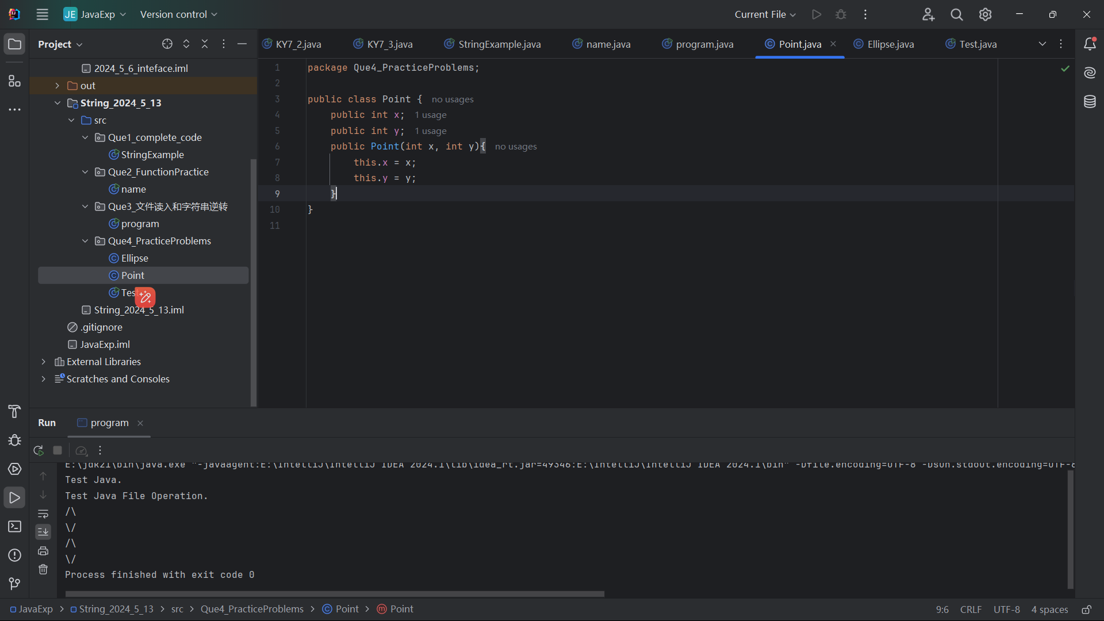
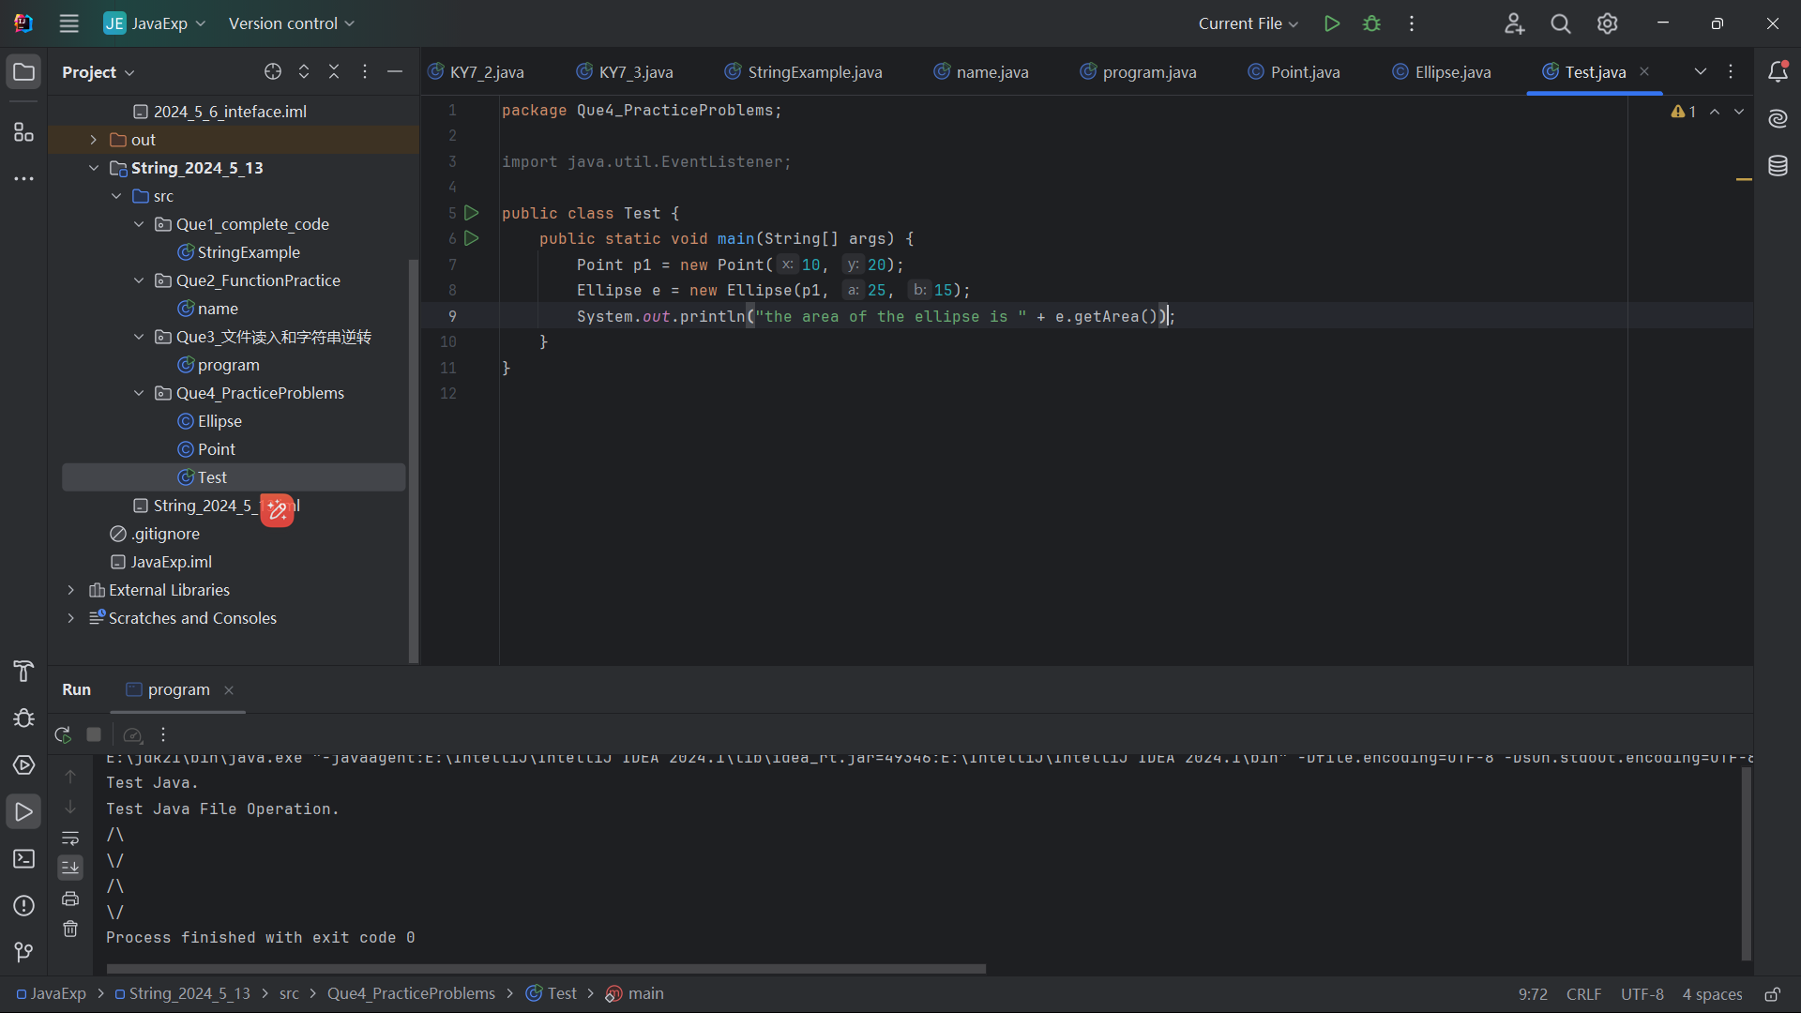
运行结果 :
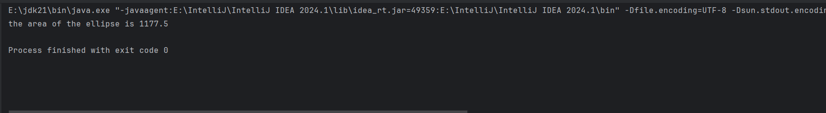

四、实验总结
1、Java语言中String类的对象有哪几种创建方式？这些创建方式分别具有什么特点？
在Java语言中，可以使用以下几种方式创建String类的对象：字面值创建：使用双引号括起来的字符串字面值可以直接创建String对象，例如：String str = "Hello";。这种方式是最常见的创建String对象的方式之一，Java会在内存中的字符串常量池中寻找相同内容的字符串，如果已经存在则直接引用，否则创建新的字符串对象。使用new关键字创建：使用new关键字创建String对象，例如：String str = new String("Hello");。这种方式会在堆内存中创建一个新的String对象，即使内容相同的字符串已经存在于字符串常量池中。这两种创建方式的主要区别在于内存中对象的存储位置和创建方式。字面值创建的String对象在编译期就已经确定，而使用new关键字创建的String对象是在运行时创建的。由于字符串常量池的存在，字面值创建的String对象可以提高内存利用率，而使用new关键字创建的String对象则需要额外的内存空间。

